**CARTA DE AUTORIZACIÓN**

*Ciudad de México, a 15 de noviembre de 2022*

Por medio de la presente, autorizo a Petróleos Mexicanos transmitir las actividades artístico culturales comprendidas en el

**Servicio integral de actividades artísticas y culturales para**

**Jornadas mensuales:**

**“Día violeta por la igualdad en Pemex”, “Día por la inclusión y no discriminación en Pemex”, “Día Naranja para prevenir y eliminar la violencia contra las mujeres en Pemex” y “Pemex en la memoria cultural de su comunidad”**

por la plataforma Teams de Microsoft 365, **para transmitirse simultáneamente por internet e intranet**, y que busca contribuir a la transformación igualitaria de la empresa para el pleno bienestar, respeto, seguridad y paz de todas las mujeres, adolescentes y niñas a través de diversas actividades artísticas y culturales orientadas a la reflexión y modificación de creencias, actitudes, conductas y al bienestar y la productividad de la comunidad de Petróleos Mexicanos; dicha actividad es de carácter gratuito y está dirigida al personal de la empresa Petróleos Mexicanos, sus familias y la comunidad.

Asimismo, autorizo su grabación y retransmisión siempre y cuando tenga fines educativos, de sensibilización o de difusión de las actividades que desarrolla la Gerencia de Inclusión, y sea de carácter gratuito y dirigido a la comunidad de Petróleos Mexicanos.

**Atentamente**

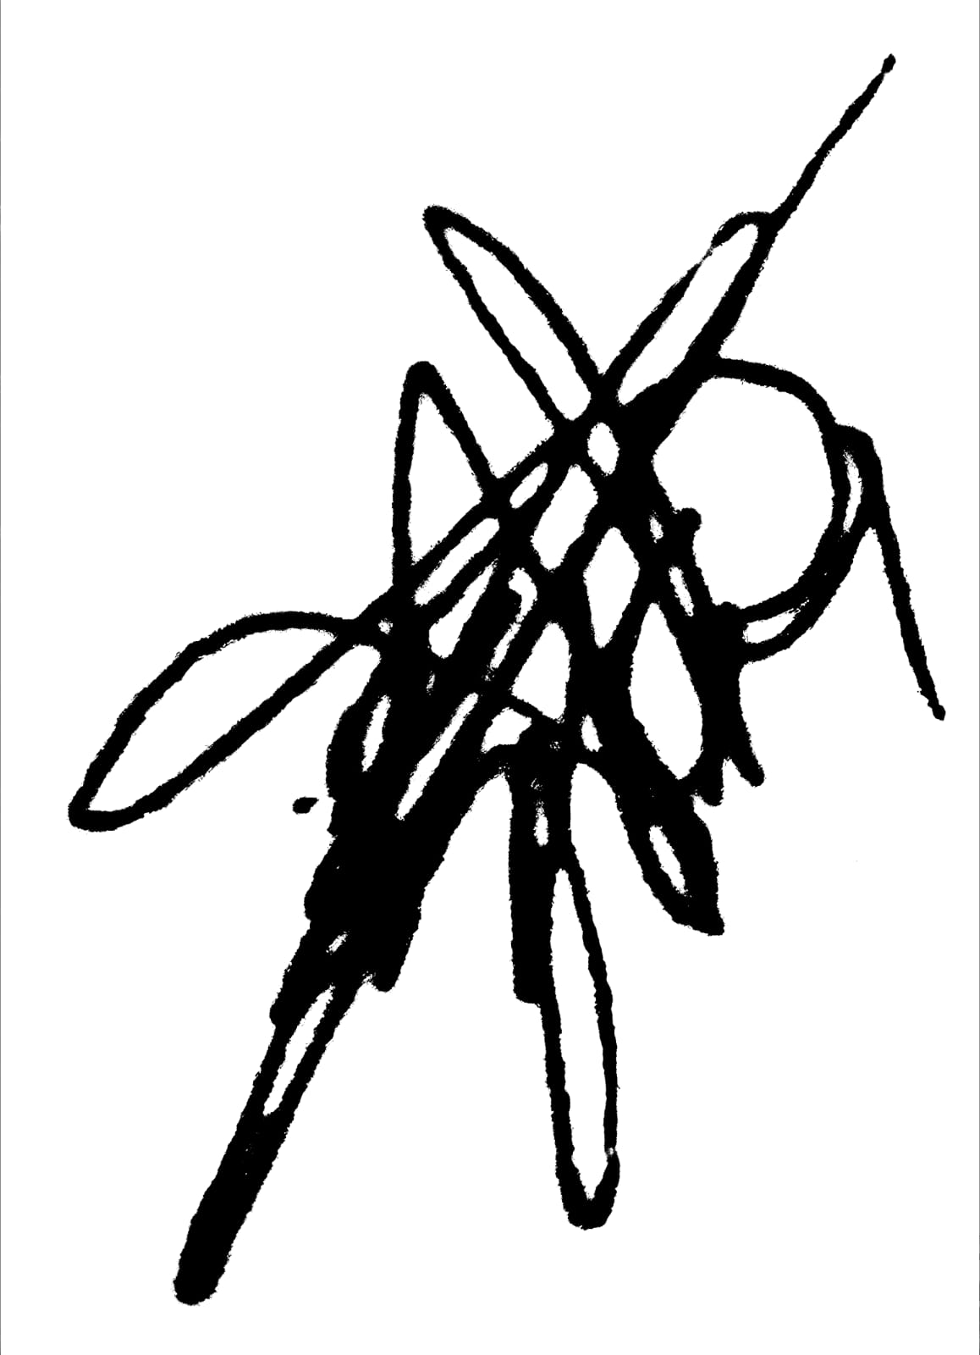

Allan Ulises Zepeda Ibarra

**Nombre y firma**